**Центр 11.2 НИЧ БГУИР**

**РУКОВОДСТВО ПО НАЛАДКЕ  
 УСТРОЙСТВА СОПРЯЖЕНИЯ ДАТЧИКА УРОВНЯ ТОПЛИВА 3.1**

|  |  |
| --- | --- |
| Разработал:  ______________ Матарас А.В.  «_____» ___________ 2011 г. |  |
| Проверил:  ______________ Радевич Е.И.  «_____» ___________ 2011 г. |  |

Минск 2011

Оглавление

Введение 3

1. Инструкция по пуску 5

2. Инструкция по проведению приемо-сдаточных испытаний 8

Приложение А 10

Введение

Устройство сопряжения датчика уровня топлива версии 3.1 (УС ДУТ 3.1) предназначено для согласования одного датчика уровня топлива (ДУТ) с показывающим прибором (штатной комбинацией приборов) транспорного средства (ТС).

УС ДУТ 3.1 имеет две версии исполнения:

1. УС ДУТ 3.1-Ч – с частотным входом;
2. УС ДУТ 3.1-А – с аналоговым входом.

УС ДУТ 3.1 имеет два упраляющих сигнала:

1. управление стрелкой указателя уровня топлива (выход – УКАЗАТЕЛЬ ТОПЛИВА);
2. управление лампочкой резерва топлива (выход – РЕЗЕРВ ТОПЛИВА).

Внешний вид платы УС ДУТ 3.1 представлен на рисунке 1.



Рисунок 1. Внешний вид платы УС ДУТ 3.1-А.

Основные технические характеристики УС ДУТ 3.1 отображены в таблице 1.

Таблица 1. Технические характеристики УС ДУТ 3.1

|  |  |
| --- | --- |
| Характеристика | Значение |
| Номинальное напряжение питания | плюс 12/24 В |
| Ток потребления | до 50 мА |
| Интерфейс передачи данных | UART |
| Параметры сигнала по входу ДУТ:  а) для УС ДУТ 3.1-Ч  б) для УС ДУТ 3.1-А | 500 – 1500 Гц  0 – 10 В |
| Поддерживаемые ряды сопротивлений на выходе УКАЗАТЕЛЬ ТОПЛИВА (ОСТ 37.003.002-85) | 800 Ом, 350 Ом, 90 Ом |
| Температура окружающего воздуха, при которой обеспечивается работоспособность УС ДУТ 3.1 | от минус 40 до плюс 60 0С |

Для дополнительной информации смотри КД:

1. для УС ДУТ 3.1 частотный - ГЛЮИ.___________;
2. для УС ДУТ 3.1 аналоговый - ГЛЮИ.___________.

1. Инструкция по пуску

* 1. Собрать схему, показанную на рисунке 2.



Рисунок 2. Схема проверочного стенда УС ДУТ 3.1.

* 1. Требования к проверочному стенду (см.табл.2).

Таблица 2.

|  |  |  |  |
| --- | --- | --- | --- |
| Характеристика | Минимальное значение | Номинальное значение | Максимальное значение |
| Напряжение питания, В | 11.95 | 12 | 12.05 |
| Ток потребления, мА* | 60 | 70 | 80 |

* - потребление тока с учетом проверочного стенда (без стенда ток потребления не более 50 мА).

* 1. Подать напряжение питания +12В с блока питания.
  2. Запрограммировать УС ДУТ 3.1

Для программирования УС ДУТ 3.1 используется программатор ISP MK2 (см. рис 3).

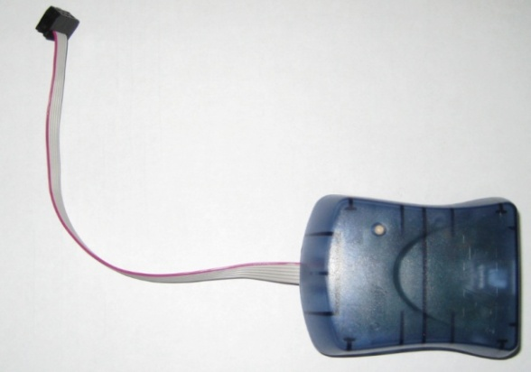

Рисунок 3. Программтор ISP MK2.

Путь к файлам прошивки:

а) для УС ДУТ 3.1-Ч:

*vssenergo\Устройство сопряжения ДУТ 3.0 light\Прошивки\Частотный вход\...*;

б) для УС ДУТ 3.1-А:

*vssenergo\Устройство сопряжения ДУТ 3.0 light\Прошивки\Аналоговый вход\...*

Файлы прошивки представлены в таблице 3.

Таблица 3. Файлы прошивки

|  |  |  |
| --- | --- | --- |
| № п/п | Название файла прошивки | Назначение файла прошивки |
| 1 | ISPmk2_ fuse_save.bat | Командный файл прошивки битов конфигурации микроконтроллера |
| 2 | ISPmk2_ program.bat | Командный файл прошивки программы микроконтроллера |
| 3 | ISPmk2_write_lock_bits.bat | Командный файл прошивки битов защиты микроконтроллера |
| 4 | main.eep | Файл памяти программ микроконтроллера |
| 5 | main.hex | Файл памяти данных микроконтроллера |

**Последовательность программирования на примере УС ДУТ 3.1-А:**

* Прошивка битов конфигурации:

*vssenergo\Устройство сопряжения ДУТ 3.0 light\Прошивки\Аналоговый вход\ISPmk2_ fuse_save.bat.*

При успешном завершении операции окно прошивки должно выглядить следующим образом:

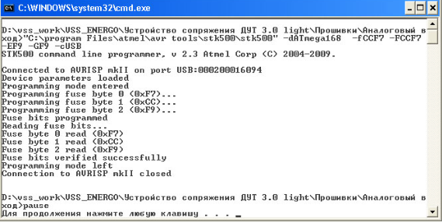

* Прошивка программы микроконтроллера:

*vssenergo\Устройство сопряжения ДУТ 3.0 light\Прошивки\Аналоговый вход\ISPmk2_ program.bat.*

При успешном завершении операции окно прошивки должно выглядить следующим образом:

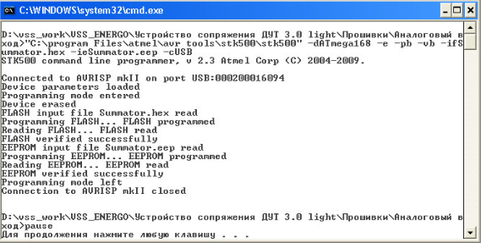

* Прошивка битов защиты:

*vssenergo\Устройство сопряжения ДУТ 3.0 light\Прошивки\Аналоговый вход\ ISPmk2_write_lock_bits.bat.*

При успешном завершении операции окно прошивки должно выглядить следующим образом:

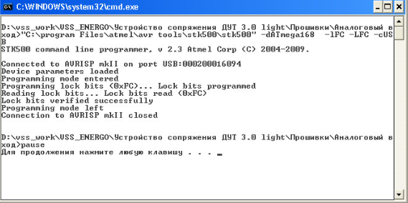

* 1. Убедиться, что пуск УС ДУТ 3.1 прошел успешно:

а) должен загореться зеленый светодиод состояния на плате УС ДУТ 3.1 (см.рис.1);

б) ток потребления не должен превышать заданную величину (см.табл.4).

2. Инструкция по проведению приемо-сдаточных испытаний

* 1. Запустить программу BridgeToolBox.exe.

Путь к файлу:

*vssenergo\Устройство сопряжения ДУТ 3.0 light\ПО верхнего уровня\BridgeToolBox\Релиз V2.21\BridgeToolBox.exe*.

* 1. Выбрать необходимый COM-порт и нажать кнопку «Подключить» (см.рис.4).
  2. Выбрать число датчиков – 1 (см.рис.4).
  3. Открыть файл тарировочной таблицы.
* Для УС ДУТ 3.1-Ч пусть к файлу:

*vssenergo\Устройство сопряжения ДУТ 3.0 light\Прошивки\1 датчик частотный.xml.*

* Для УС ДУТ 3.1-А пусть к файлу:

*vssenergo\Устройство сопряжения ДУТ 3.0 light\Прошивки\1 датчик аналоговый.xml.*

Для открытия файла необходимо нажать на символ  в верхнем левом углу программы BridgeToolBox (см.рис.4).

* 1. Нажать кнопку «Записать все в устройство» (см.рис.4). Дождаться пока произойдет запись (строка состояния показывается внизу в виде бегущей синией полоски).
  2. Проверить соответствие действительных значений на выходах УС ДУТ 3.1 с их номинальными значениями (см.табл.4 и табл.5).

Таблица 4.Номинальные значения на выходах УС ДУТ 3.1-Ч

|  |  |  |  |  |  |
| --- | --- | --- | --- | --- | --- |
| УС ДУТ 3.1-Ч | | | | | |
| Входной сигнал | Выходные сигналы | | | | |
| Частота датчика, Fдат , Гц | Частота датчика, Fдат , Гц | | РЕЗЕРВ ТОПЛИВА (лампочка) | УКАЗАТЕЛЬ ТОПЛИВА, В | |
| Минимум | Максимум | Минимум | Максимум |
| 500 | 499 | 501 | Горит | 6.32 | 6.49 |
| 1500 | 1499 | 1501 | Не горит | 0.2 | 0.45 |

Таблица 5.Номинальные значения на выходах УС ДУТ 3.1-А

|  |  |  |  |  |  |
| --- | --- | --- | --- | --- | --- |
| УС ДУТ 3.1-А | | | | | |
| Входной сигнал | Выходные сигналы | | | | |
| Напряжение датчика, Uдат , В | Напряжение датчика, Uдат , В | | РЕЗЕРВ ТОПЛИВА (лампочка) | УКАЗАТЕЛЬ ТОПЛИВА, В | |
| Минимум | Максимум | Минимум | Максимум |
| 0 | 0 | 0.02 | Горит | 6.32 | 6.49 |
| 10 | 9.93 | 10.07 | Не горит | 0.2 | 0.45 |



Рисунок 4. Интерфейс программы BridgeToolBox.exe

Приложение А

Реализация проверки сигнала управления УКАЗАТЕЛЕМ ТОПЛИВА.

Выход УС ДУТ 3.1 УКАЗАТЕЛЬ ТОПЛИВА фиксируется напряжением в точке 1 (см.рис.5).



Рисунок 5. Рассчет напряжения.

Ток в цепи i (см.рис.3) расчитывается по формуле: $i=\frac{12}{306+R}$, А

Заданное напряжение U в точке 1 : U = i*R = $\frac{12*R}{306+R}$, В.

По умолчанию в настройках УС ДУТ 3.1 используется ряд сопротивлений 350 Ом.

При подаче напряжения на вход ДУТ УС ДУТ 3.1 равного 0 В минимальное сопротивление для выхода на УКАЗАТЕЛЬ ТОПЛИВА берется за 5 Ом, максимальное за 12 Ом.

Соответсвенно:

Umin = = 0,2 В; Umax = = 0,45 В.

При подаче напряжения на УС ДУТ 3.1 равного 10 В минимальное сопротивление для выхода на УКАЗАТЕЛЬ ТОПЛИВА берется за 340 Ом, максимальное за 360 Ом.

Соответсвенно:

Umin = = 0,32 В; Umax = = 0,49 В.